**MAJOWE ŚWIĘTA**

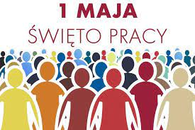

1 Maja – to Międzynarodowy Dzień Pracy. Rodowód tego święta sięga XIX wieku i niestety jest naznaczony krwią i cierpieniem wielu osób. Święto zostało ustanowione w Paryżu w 1890 r. przez Kongres założycielski II Międzynarodówki (zrzeszenie partii socjalistycznych). Wybrana data była wyrazem pamięci dla strajkujących robotników z Chicago, którzy w 1886 r. protestowali przeciwko niskim płacom oraz 12-godzinemu dniowi pracy. Manifestacja została brutalnie stłumiona przez policję, w wyniku czego życie straciło wiele osób.

Pierwsze obchody tego święta odbyły się m.in. w Wielkiej Brytanii, Niemczech Belgii i Francji. Początkowo nielegalne 1-majowe demonstracje zostały z czasem uznane w wielu krajach. W wielu przypadkach przyczyniły się do radykalizacji ruchów robotniczych.

W Polsce święto głównie kojarzone jest z poprzednim ustrojem. W czasach PRL był to bardzo uroczysty dzień, a uczestnictwo w obchodach było niemal obowiązkowe. Kierownictwo partyjne dbało o każdy szczegół uroczystości, nawet o hasła na transparentach. Dzień 1 maja w Polsce został ustanowiony Świętem Pracy i dniem wolnym od pracy w 1950 r.

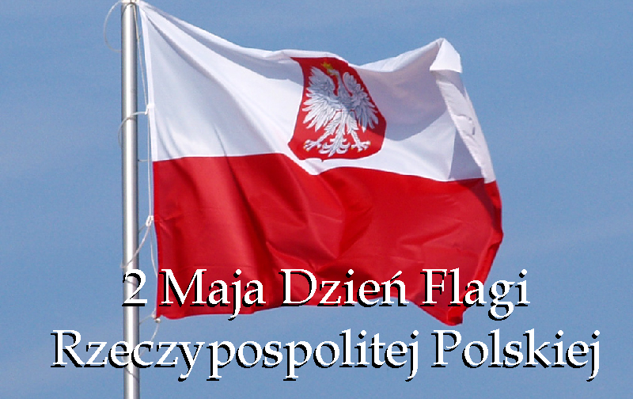

2 maja obchodzony jest Dzień Flagi Państwowej oraz Dzień Polonii i Polaków za granicą. Jest to jedno z najmłodszych świąt państwowych, wprowadzone na mocy ustawy z dn. 20.11.2004 r. o godle, barwach i hymnie narodowym. Głównym założeniem tego święta jest popularyzacja wiedzy o polskiej tożsamości i symbolach narodowych.

Warto wspomnieć, że 2 maja 1945 r. polscy żołnierze z I Dywizji Kościuszkowskiej, zdobywający Berlin, umieścili polską flagę na Kolumnie Zwycięstwa w Tiergarten oraz na Reichstagu w Berlinie. Natomiast w okresie Polski Ludowej był to dzień, kiedy po obchodach pierwszomajowych zdejmowano wszystkie flagi, aby nie zostały na Święto Konstytucji 3 Maja, które nie było przez komunistyczne władze uznawane.

Dziś ochronę prawną symboli państwa gwarantuje Konstytucja, a warunki jej używania określa ustawa. Pamiętajmy, aby na czas świąt majowych wywiesić flagę Polski i tym samym podkreślić naszą narodową tożsamość.

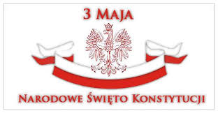

3 maja obchodzimy rocznicę uchwalenia Konstytucji z 1791 r. Była to pierwsza w Europie i druga na świecie (po amerykańskiej z 1787 r.) konstytucja uchwalona przez tzw. Sejm Wielki, zwany także Sejmem Czteroletnim. Za jej autorów uważa się króla Stanisława II Augusta Poniatowskiego, wielkiego marszałka litewskiego Ignacego Potockiego oraz ks. Hugona Kołłątaja, duchownego i filozofa. Ustawa zasadnicza zniosła liberum veto, wprowadziła trójpodział władzy, ograniczyła rolę senatu. Zniosła wolną elekcję i wprowadziła dziedziczność tronu. Uznała chłopów za część narodu oraz zagwarantowała tolerancję religijną.

Uchwalenie Konstytucji 3 Maja uważa się za jedno z najważniejszych i przełomowych wydarzeń w historii państwa Polskiego. Mimo późniejszych rozbiorów, dokument ten pomagał kolejnym pokoleniom podtrzymać dążenia do niepodległości.

Dzień 3 Maja 1791 roku został uznany Świętem Konstytucji 3 Maja. Obchody tego święta były zakazane podczas rozbiorów, a ponownie jego obchodzenie zostało wznowione w II Rzeczypospolitej w kwietniu 1919 roku.

Święto Konstytucji 3 Maja zostało zdelegalizowane przez hitlerowców i sowietów podczas okupacji Polski w czasie II wojny światowej, a po antykomunistycznych demonstracjach w 1946 r. nie było obchodzone w Polsce, natomiast zastąpione obchodami Święta 1 Maja. W styczniu 1951r. Święto 3 Maja zostało oficjalnie zdelegalizowane przez władze komunistyczne. W roku 1981 ponownie władze świętowały uchwalenie majowej konstytucji. Do roku 1989 w tym dniu często dochodziło w Polsce do protestów i demonstracji antyrządowych i antykomunistycznych. Po zmianie ustroju, od kwietnia 1990 r. Święto Konstytucji 3 Maja należy do uroczyście obchodzonych polskich świąt. W roku 2007 po raz pierwszy święto Konstytucji 3 Maja obchodzono na Litwie.

Źródło: <https://www.kuratorium.opole.pl>, http://www.sejm.gov.pl